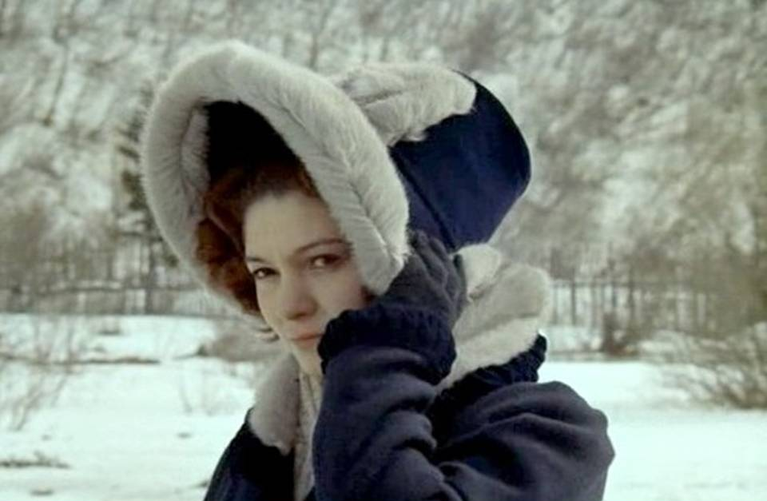
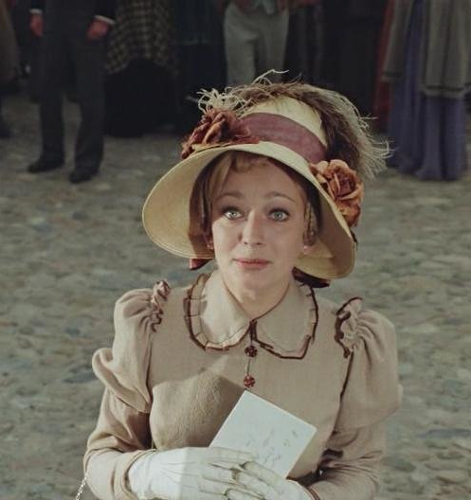
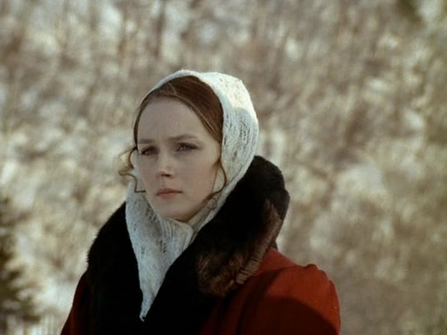
Звезда пленительного счастья Три жены, три судьбы

Если вы интересуетесь историей, вы должны видеть фильм "Звезда пленительного счастья". Этот популярный фильм Владимира Мотыля очень прекрасный. Я была очень поражена его красотой.
В самом деле, это фильм говорит о жизни в России после восстания против Николая Первого, которое произошло в 1825-ом году.
Сюжет-очень интересный, так как мы следим за персонажами, которые - очень важные для восстания. Но это тоже рассказ о жёнах декабристов. Потрясённые после задержания декабристов, они решают поехать в Сибирь, чтобы оставаться со своими мужьями.
В 19-ом веке в России политика была довольно сложная. С одной стороны было Южное общество с Пестелем и с князем Трубецким. Они хотели отменить крепостное право и принять новую конституцию. С другой стороны было Северное общество, которое хотело оставить монархию, но отменить крепостное право.
Князь Сергей Волконский, князь Сергей Трубецкой, поручик Анненков, Пестель, все - дворяне, офицеры, и ведущие персонажи в фильме, так как они - против царя Николая Первого и против крепостного права, которые, по их мнению, были стыдом для России. Поэтому они все вышли на Сенатскую лошадь в 1825-ом году для восстания и чтобы бороться с монархией : они - декабристы.
Но царь считал, что они были виновные и их арестовали. Некоторых декабристов повесили, а других сослали на каторгу в Сибирь.
Но что произошло с жёнами декабристов ? Их жизнь была жестокая, и они хотели, чтобы их мужья вернулись домой.
Полин, невеста Анненкова, видела его в тюрьме. Она хотела выйти за него замуж, но он был против. Она наконец попросила царя ехать со своим женихом в Сибирь.
Мария Волконская, жена Сергея Волконского, тоже хотела ехать к мужу в Сибирь, но ей было только разрешено ехать туда без сына.
Екатерина Трубецкая, княгиня, согласилась жить плохо в Сибири, чтобы быть со своим мужем.
Все жёны - смелые и сильные, так как они отказываются от своей жизни в России.
Полин вышла замуж за Анненкова, и эти три женщины начали новую жизнь в самой большой холодной пустыне на планете, с мужьями.
Этот исторический фильм - очень прекрасный и интересный. Он показывает, какая трудная была жизнь в России в 19-ом веке. Мне понравились персонажи и даже если это не весёлый фильм, ты можешь открыть для себя российскую культуру. Декабристы - очень смелые и благородные люди, потому что они боролись не за свои собственные привилегии, а за свободу крестьян.
Но этот фильм - довольно сложный и дети может быть не будут понимать.
Этот фильм - пленительный, как его название "Звезда пленительного счастья". Это шедевр.
